федеральное государственное автономное образовательное учреждение высшего образования
Санкт-Петербургский национальный исследовательский университет информационных технологий, механики и оптики
кафедра вычислительной техники

Отчёт по лабораторной работе №2
Вариант: метод Симпсона

Выполнил Ощепков Артём,
группа P3202
Преподаватель Исаев И.В.

Текст задания
Пользователь выбирает функцию, интеграл которой он хочет вычислить (3-5 функций), из тех, которые предлагает программа.
Пользователь задает пределы интегрирования и точность.
В результате должны получить:
- значение интеграла
- количество разбиений, на которое пришлось разбить
- полученную погрешность
Для оценки погрешности использовать оценку Рунге.

Описание метода
Интегрируем функцию, используя определение определённого интеграла и конечное фиксированное количество разбиений. Однако элементарная интегральная сумма («площадь одного столбика») заменяется параболой и считается с помощью формулы Симпсона:
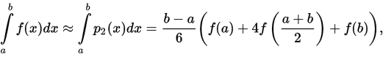

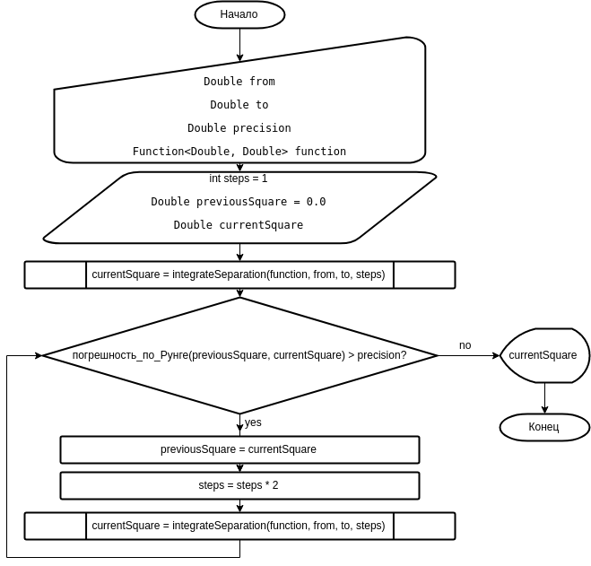
Блок-схема
Интеграл с указанной точностью:

Интеграл с указанным количеством разбиений:
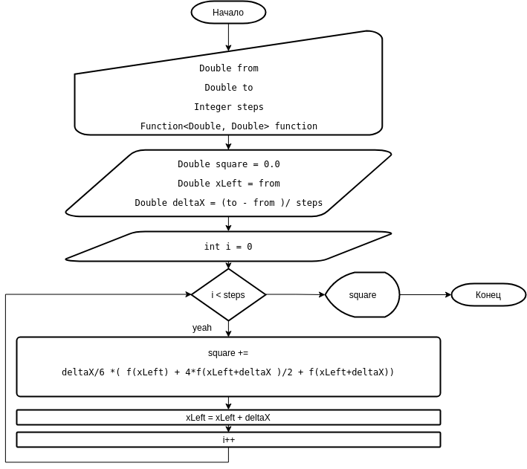

Текст разработанной программы
public abstract class Integral implements Integrator {
public Double integrate(Function<Double, Double> function,
Double from, Double to, Double precision) {
// The number of the separations
Integer steps = 1;
// We need to do this to use the Runge's rule (This rule is based on a difference between
// integration with n separations and 2n separation)
Double previousSquare = 0.0;
Double currentSquare = integrateSeparation(function, from, to, steps);
// As the theory require, we're integrating the function until
// The infelicity is greater than precision that an user set
while (infelicityRunge(previousSquare,currentSquare) > precision){
previousSquare = currentSquare;
steps *= 2;
currentSquare = integrateSeparation(function, from, to, steps);
}
this.lastIntegrateInfelicity = infelicityRunge(previousSquare,currentSquare);
this.lastIntegrateSteps = steps;
return currentSquare;
}
// Integrate the function clearly setting the numbers of the separations
public Double integrateSeparation(
Function<Double, Double> function, Double from, Double to, Integer steps){
Double square = 0.0; // The undef integral is a square under the plot
Double xLeft = from; // Current point to get function value
Double deltaX = (to - from )/ steps.doubleValue(); // The offset to get the second point
for (int i = 0; i < steps; i++ ) {
// The current simple piece's square is getting from an any integration method
square += getAtomSquare(function, xLeft, xLeft + deltaX);
// The primitive is the square on the every single step
primitiveValues.add(new Pair<>(xLeft+deltaX, square));
xLeft += deltaX;
}
return square;
}
protected abstract Double getAtomSquare(Function<Double,Double> function, Double x1, Double x2); //
/* В классе — потомке находится реализация:
@Override
protected Double getAtomSquare(
Function<Double, Double> function, Double x1, Double x2) {
// Just the formula. Square under an approximate parabola
return (x2-x1)/6.0 * (function.apply(x1) + 4.0*function.apply((x1+x2 )/ 2.0) + function.apply(x2));
*/
}
// Оценка погрешности правилом Рунге
protected Double infelicityRunge(Double I1,Double I2){
return Math.abs(I1 - I2)/rungeRuleCoeff;
}
protected Double rungeRuleCoeff = 15.0;
// Сколько разбиений было совершено при последнем интегрировании?
protected Integer lastIntegrateSteps;
}

Результаты тестирования
1.0078899408946135, infelicity: 0.067
-100.0, infelicity: 0.0
0.6593312109452119, inflecity: 1.32297706789064E-6

Выводы
Разрабатывая данную программу, я забавным образом решил задачу ввода функции пользователем, что меня порадовало и послужило мотивацией для усердной и, что самое важное, творческой работы над лабораторной.
Моё понимание работы JVM немного улучшилось. Также я научился пользоваться графиками в JavaFx и бояться Generic'ов, поупражнялся в разделении программы на модули.
Внезапно, код, отвечающий за математику, заработал с первого раза. Я очень удивился этому факту, но на следующий же день обнаружил две серьёзные ошибки.
В итоге, определённые интегралы, находясь под моим руководством, радостно считаются методом Симпсона.

